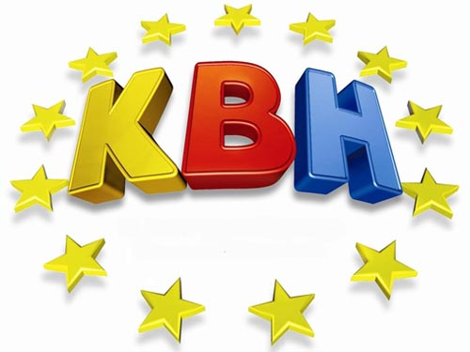
ГКОУ КК школа-интернат ст-цы Костромской

«Моя семья»

Подготовила и провела учитель
Ткачева Нина Тимофеевна
Тема: КВН «Моя семья».
Цель: Развить у учащихся целостность взглядов на семью, её роль в обществе. Задачи:
- Закрепить представления детей о семье, как о людях, живущих вместе.
- Формировать умение ориентироваться в родственных отношениях, развивать мышление, сообразительность, чувство гордости за свою семью, воспитывать желание заботиться о близких, уважительно относиться к старшим в семье.
- Научить планированию семейного бюджета.
- Воспитывать экономность, бережливость, предприимчивость, расчётливость.
Оборудование: компьютер, карточки с пословицами, песня «Мы начинаем КВН», копии квитанций, технологическая карта, посуда, столовые приборы,

Ход мероприятия
I.Вступление и выход команд.
- Здравствуйте уважаемые гости!
Сегодня в нашем зале
Большой и интересный день!
Мы начинаем наш весёлый,
Любимый всеми КВН! (Звучит музыка «Мы начинаем КВН»)
КВН пора начать, узнаем кто будет играть!

(Звучит музыка «Мы начинаем КВН», выход команд)
Встречайте участников команд.

- Ребята, сегодня мы поговорим о чем-то приятном и согревающем душу каждого человека, про удивительных 7 «я»!
Кто они … мне подскажите, тему вы определите!
- Что же означают эти 7 «я»? (семья)

Семья – это счастье, любовь и удача
Семья – это праздник, семейные даты
Семья – это труд, друг о друге заботы
Семья – это важно, семья – это сложно
Но счастливо жить одному невозможно.

Семья – это то, что мы делим на всех
Всем понемножку: и слезы, и смех,
Взлет и падение, радость, печаль,
Дружбу и ссоры, молчанья печать.
Семья – это то, что с тобою всегда.
Пусть мчатся секунды, недели, года,
Но стены родные, отчий твой дом –
Сердце навеки останется в нем
- Тема нашего КВН – «Моя семья». Я хочу представить наше уважаемое жюри:
Мы начинаем КВН!!!

II. Основная часть.
1 конкурс: Представление команд.
Наша команда называется «Веселая семья».
Наш девиз:
Мы весёлая семейка,
Не умеем мы скучать,
С нами ты посостязайся,
Ты рискуешь проиграть!

Наша эмблема
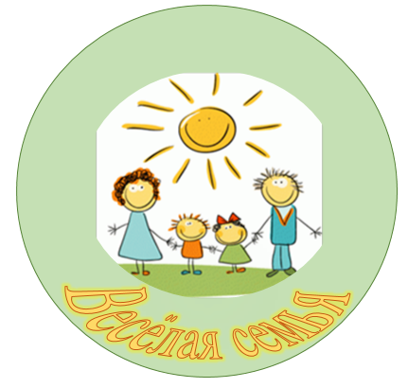

Наша команда называется «Дружная семья».
Наш девиз:
Мы дружная семейка,
Девиз наш: Дружба и успех!
Мы победим сегодня всех!
Наша эмблема

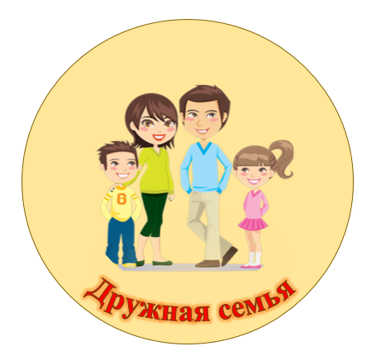

Приветствие соперников.

Команда «Веселая семья»
Желаем вам, желаем вам…
Чтоб лучший приз достался нам!

Команда «Дружная семья»
Желаем вам место занять призовое,
Но не первое, а второе!

Приветствие жюри.
Команда «Веселая семья»
Мы жюри подарим мыло,
Чтоб нас строго не журило.
Мы жюри подарим смех,
Чтобы было всем потех.

Команда «Дружная семья»
Ты жюри, жюри, жюри
Нас на тройки не суди,
А суди ты нас на пять,
Будешь нам ты помогать!

2 конкурс: Родственные отношения.
- А знаете ли вы, кем члены семьи приходятся друг другу? Каждой команде задается вопрос. Участвуют все члены команды. За каждый правильный ответ команда получает балл.

Команда «Веселая семья»
1.Мальчик для папы и мамы кто?(сын)
2. Девочка для дедушки и бабушки?(внучка)
3. Мама для дедушки и бабушки? (дочка)
4. Мальчик для девочки в семье кто?(брат)

Команда «Дружная семья»
1. Девочка для папы и мамы? (дочка)
2. Мальчик для дедушки и бабушки?(внук)
3. Папа для дедушки и бабушки? ( сын)
4. Девочка для мальчика в семье кто?(сестра)

3 конкурс: Собери пословицу.

- Вам даны карточки с пословицами, но пословицы разделены на две половины. Читаем и по смыслу соединяем. В этом конкурсе принимает участие вся команда. Нужно быстро и правильно собрать пословицы.
Пословицы о семье
- Вся семья вместе, так и душа на месте.
- Семья в куче - не страшна и туча.
- В хорошей семье хорошие дети растут.
- В семье дружат - живут не тужат.
- Семья сильна, когда над ней крыша одна.
- В недружной семье добра не бывает.

4 конкурс: «Восстанови песню»
Четвертый конкурс объявляю,
Восстановить песню предлагаю
По заданным словам
Думаю, не трудно будет вам!
На экране слова из известных детских песен, надо вспомнить песню и пропеть. Чья команда быстрее и правильно даст ответ:
— обед, ложка, картошка, гармошка (Антошка)
— трава, огуречик, лягушка, кузнечик (В траве сидел кузнечик)
— ход, поезд, вагон, год (Голубой вагон)
— пешеходы, вода, лужи, асфальт (Песенка крокодила Гены)
— подушки, ребята, одеяла, книжки, игрушки (Спят усталые игрушки)
- зной, снег, дождик, друзья (Когда мои друзья со мной).
Физминутка.
А пока наше уважаемое жюри подводит итоги,
Наш волшебный экран предлагает вам отдохнуть с пользой.
Музыкальная физминутка (одновременно с экрана читаются слова зарядки).
Раз, два, три, четыре | (хлопаем в ладоши)
Кто живет у нас в квартире? | (шагаем на месте)
Раз, два, три, четыре, пять | (хлопаем в ладоши)
Всех могу пересчитать: | (прыжки на месте)
Папа, мама, брат, сестра, | (хлопаем в ладоши)
Кошка Мурка, два котенка, | (наклоны туловища влево-вправо)
Мой сверчок, щегол и я | (повороты туловища влево-вправо)
Вот и вся моя семья. | (разводы руками)
Слово жюри. (Жюри подводят итоги за прошедшие конкурсы.)
Поиграли мы неплохо,
Пели дружно, как могли.
А теперь пора настала
Узнать мнение жюри.

5 конкурс: “ Копейка рубль бережёт”.
- Уважаемые участники игры! Мы уже убедились какие вы веселые, дружные, находчивые, талантливые. Но ведь каждая семья имеет свой бюджет – это доходы и расходы. Планирование семейного бюджета – дело довольно сложное. Вам представляется возможность доказать, какие вы хозяева. Можете ли вы правильно составить бюджет. На карточках даны таблицы с видами бюджетов. Вам нужно правильно поставить знаки <, >, =.

Сбалансированный бюджет
расход
доход

расход
доход
Дефицитный бюджет

расход
Избыточный бюджет
доход

6 конкурс: «Практический».
• Заполните квитанцию по оплате электроэнергии. (Текущие показания счётчика – 0687, предыдущие – 0637, тариф – 3р.37к. за 1кВт•ч).
• Рассчитайте сумму подоходного налога, если процентная ставка равна – 13%, а сумма заработной платы –27300 р.
7 конкурс: «В гостях у хозяюшки».
-Ведение домашнего хозяйства.
На первый взгляд это занятие не вызывает трудностей. Но это мнение ошибочное. Как вы думаете, что должна уметь хозяйка дома?
(Дети отвечают на вопрос.)
Итак, умелое распределение средств, украшение и убранство дома, создание красивой одежды, правильное и рациональное питание и многое другое.
- Сегодня мы с вами еще раз поговорим о домоводстве, кулинарии. Покажем, что уже знаем и умеем.
1. Ваше первое задание – подобрать необходимые продукты для приготовления блюда. «Винегрет».
- Каждая команда выберет себе конверт с заданием. Открывайте его и приступайте к выполнению. В конверте есть технологическая карта. На столе лежат продукты. Возьмите те продукты, которые по вашему мнению необходимы для винегрета.
- Что нужно сделать в начале работы? Правильно! Одеть спецодежду – фартук и косынку. Что еще необходимо всем нам сделать? Правильно – вымыть руки. Дети надевают спецодежду, моют руки.
Приступаем к работе.
- Молодцы! Вы все справились с заданием.
2. Ваше второе задание – сервировка стола к завтраку.
Перед вами посуда, столовые приборы, скатерти, салфетки. Включайте свою фантазию и, конечно, свои знания и умения.
Всем очень понравилось ваше умение помогать друг другу. Я уверена, что все эти занятия вам пригодятся в дальнейшей самостоятельной жизни. Вы – настоящие хозяюшки! Я горжусь вами!
III. Подведение итогов. Награждение команд.
- Вот и подошел к концу наш КВН. Осталось только подвести итоги нашей игры. А пока жюри будут подводить итоги, я вам загадаю загадки.
Кто загадки отгадает,
Тот своих родных узнает:
Кто-то маму, кто-то папу,
Кто сестренку или брата,
А узнать вам деда с бабой —
Вовсе думать-то не надо!
Все родные, с кем живете,
Даже дядя или тетя,
Непременно вам друзья,
Вместе вы — одна …
(семья)
Мы — большущая семья,
Самый младший — это я!
Сразу нас не перечесть:
Маня есть и Ваня есть,
Юра, Шура, Клаша, Даша,
И Наташа тоже наша.
Мы по улице идем —
Говорят, что детский дом.
Посчитайте поскорей,
Сколько нас в семье детей?
(8)
Кто милее всех на свете?
Кого любят очень дети?
На вопрос отвечу прямо:
— Всех милее наша…
(мама)
Кто же трудную работу
Может делать по субботам? —
С топором, пилой, лопатой
Строит, трудится наш …
(папа)
Кто любить не устает,
Пироги для нас печет,
Вкусные оладушки?
Это наша…
(бабушка)
Он трудился не от скуки,
У него в мозолях руки,
А теперь он стар и сед —
Мой родной, любимый…
(дед)
Я у мамы не один,
У неё ещё есть сын,
Рядом с ним я маловат,
Для меня он — старший…
(брат)
Кто любит и меня, и братца,
Но больше любит наряжаться? —
Очень модная девчонка —
Моя старшая…
(сестрёнка)
Кто же с маминой сестрой
Приезжает к нам порой?
На меня с улыбкой глядя,
Здравствуй! — говорит мне…
(дядя)
Мамы старшая сестра —
С виду вовсе не стара,
С улыбкой спросит: Как живете?
Кто в гости к нам приехал?
(тётя)
- Уважаемое жюри, вам слово. (Жюри подводит итоги. Награждение команд.)

